|  |  |  |
| --- | --- | --- |
| **בנק ישראל**  דוברות והסברה כלכלית | logo.gif | ‏ה' באלול, תשע"ג  ‏‏11 באוגוסט, 2013 |

הודעה לעיתונות:

**שוק מטבע החוץ בחודש יולי 2013**

**התפתחות שער החליפין – התחזקות השקל מול הדולר במקביל להיחלשות הדולר בעולם.**

במהלך חודש יולי התחזק השקל מול הדולר בשיעור של כ- 1.4%, מול האירו השקל נחלש בשיעור של כ- 0.2%; מול מטבעות שותפות הסחר העיקריות של ישראל, כפי שמשוקלל בשער החליפין הנומינלי האפקטיבי, התחזק השקל בכ- 0.8%.

בעולם, הדולר נחלש ביולי מול רוב המטבעות – בכלל זה בכ- 1.8% מול הפרנק השוויצרי, בכ- 1.7% מול האירו ובכ- 1.2% מול היין היפני.

**תנודתיות שע"ח – ירידה בסטיית התקן בפועל ובסטיית התקן הגלומה**

סטיית התקן של השינוי בשער החליפין - המייצגת את התנודתיות בפועל בשער החליפין - ירדה החודש בכ-0.3 נקודות אחוז ועמדה בסוף יולי על 7.3%, בהשוואה ל-7.6% בחודש יוני.

רמתה הממוצעת של סטיית התקן הגלומה במסחר באופציות על שקל/דולר "מעבר לדלפק" - המייצגת את התנודתיות הצפויה בשער החליפין, ירדה ועמדה בסוף יולי על 9.6%, בהשוואה ל-9.9% ביוני.

סטיות התקן הגלומות באופציות על מט"ח בשווקים מתעוררים ומפותחים ירדו אף הן, ועמדו בחודש יולי ברמה ממוצעת של 11.1% ו- 10.0% בהתאמה, בהשוואה ל- 11.4% ו-10.3% בהתאמה בחודש יוני.

**נפח המסחר בשוק המט"ח – ירידה בנפח המסחר היומי הממוצע, בעיקר כתוצאה מירידה בחלקם של תושבי חוץ בעסקאות המרה ובעסקאות החלף.**

**נפח המסחר הכולל** במטבע חוץ בחודש יולי הסתכם בכ-83.5 מיליארד דולר, בהשוואה לכ-85 מיליארד בחודש יוני. נפח המסחר היומי הממוצע ירד בכ- 10.5% בחודש יולי ועמד על כ- 3.8 מיליארדי דולר ביום.

**נפח המסחר בעסקות המרה** (עסקות ספוט ועסקות פורוורד) הסתכם בחודש יולי בכ-33 מיליארד דולר בהשוואה לכ-36 מיליארד דולר ביוני. הממוצע היומי של נפח המסחר בעסקאות המרה ירד ביולי בכ-15.5% בהשוואה לחודש יוני. במהלך חודש יולי רכש בנק ישראל 255 מיליון דולר בעסקאות המרה[1] כחלק מתכנית הרכישות שנועדה לקזז את השפעת הפקת הגז על שער החליפין.

**נפח המסחר באופציות למט"ח "מעבר לדלפק"** (אופציות שלא נסחרות בבורסה לני"ע) הסתכם בחודש יולי בכ- 8.5 מיליארד דולר, הממוצע היומי בחודש יולי ירד בכ- 13% בהשוואה ליוני ועמד על כ- 385 מיליון דולר.

**נפח המסחר בעסקות החלף** הסתכם בחודש יולי בכ- 46 מיליארד דולר, הממוצע היומי של נפח המסחר בעסקות החלף ירד בכ- 6% כתוצאה מירידה של כ- 23% בנפח הפעילות של תושבי חוץ במכשיר זה.

**חלקם היחסי של תושבי חוץ בנפח המסחר הכולל** (עסקות המרה, עסקות באופציות ועסקות החלף) ירד החודש בכ-7 נקודות האחוז ועמד בסוף יולי על כ- 33.7%: ירידה של כ- 10 נקודות האחוז נרשמה ביולי בחלקם של תושבי חוץ בעסקות החלף.

**לוחות ותרשימים**

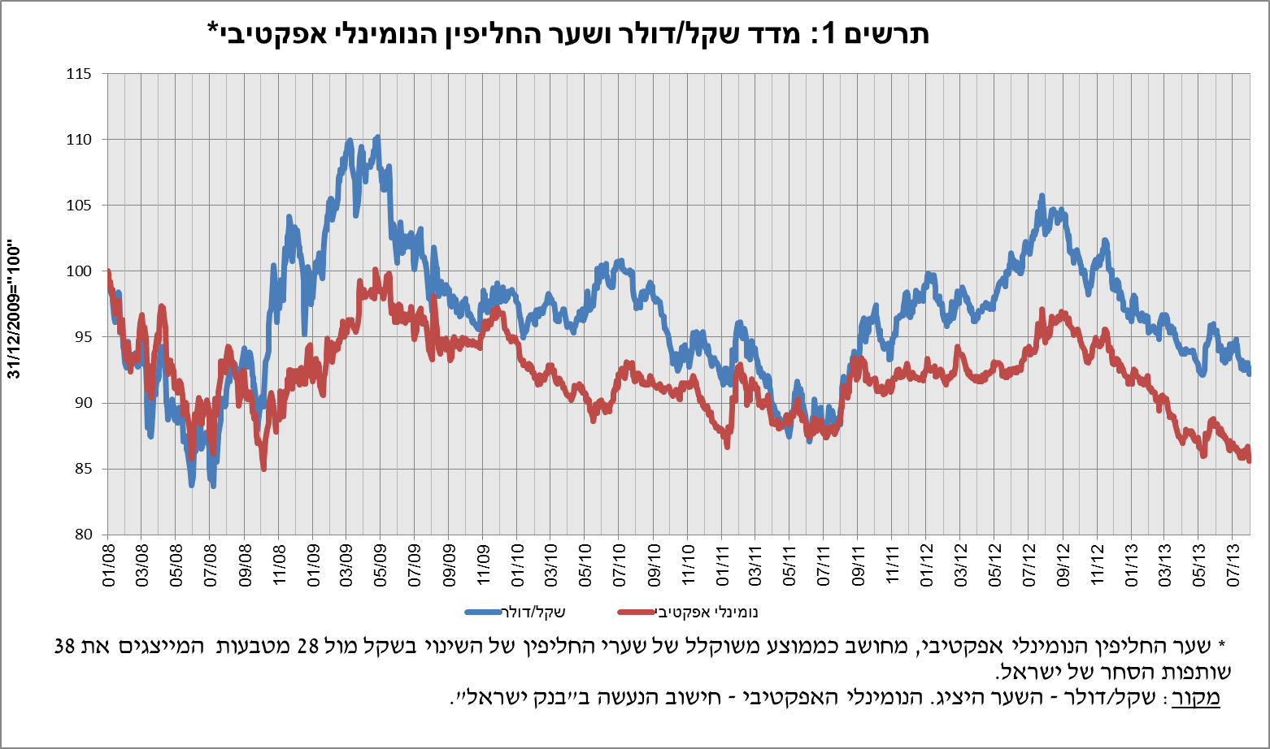

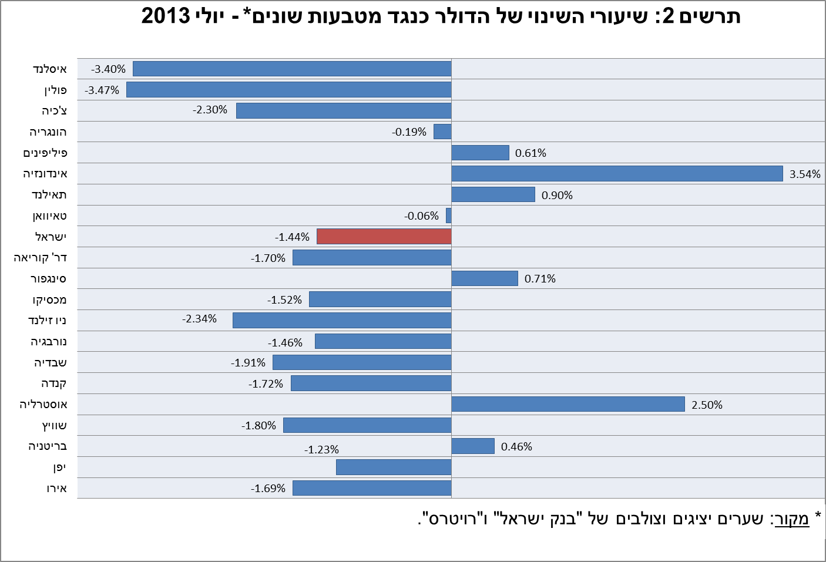

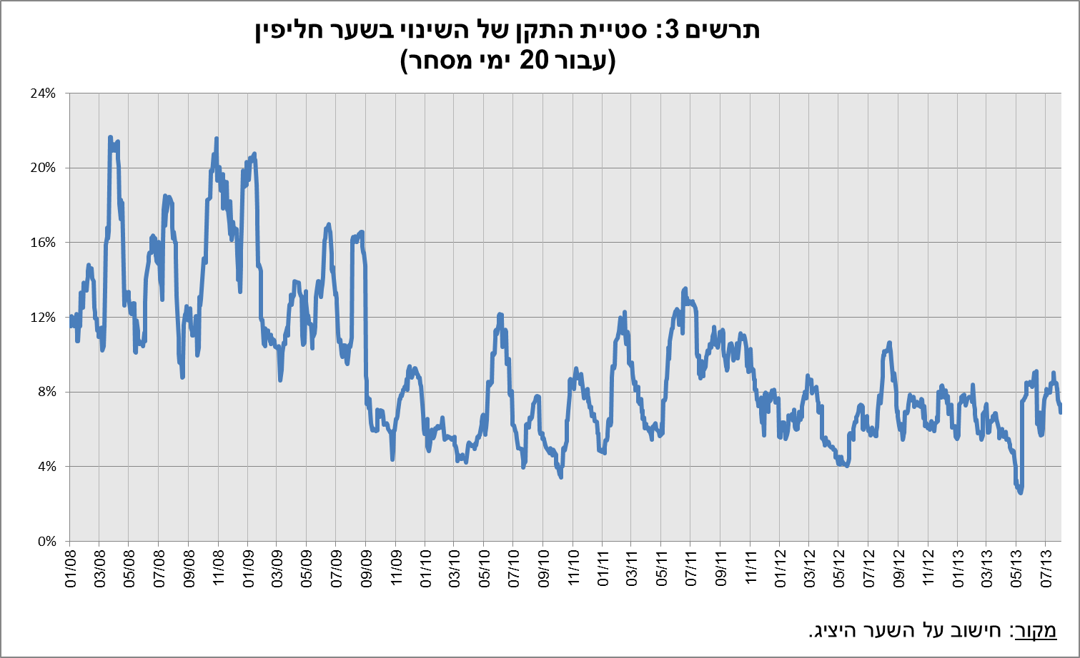

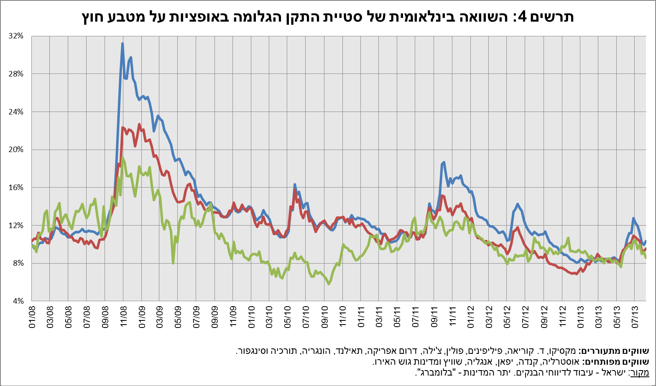

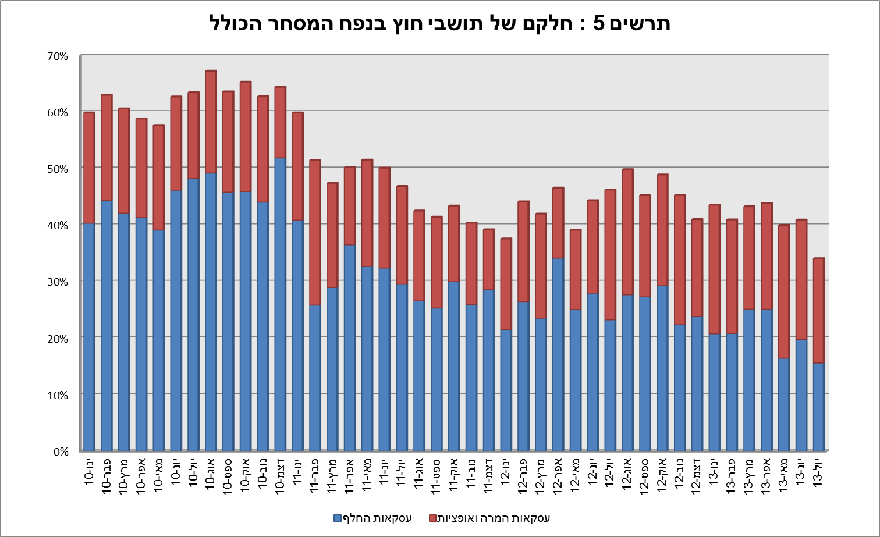

עסקות במט"ח עם הבנקים המקומיים לפי מכשירים ומגזרים (במיליוני דולרים)

|  |  |  |  |  |  |  |  |
| --- | --- | --- | --- | --- | --- | --- | --- |
|  |  | **נפח עסקות המרה (1)** | **עסקאות החלף (סוופ)1 (2)** | **עסקאות החלף (3) Cross Currency Swap7** | **נפח עסקאות באופציות2 (4)** | **נפח המסחר הכולל (1)+(2)+(3)+(4)** | |
| **יולי-13**  **(נתון ארעי(** | סה"כ | **33,247** | **40,794** | **1,003** | **8,468** | **83,512** | |
| סה"כ (ממוצע יומי לפי 22 ימי מסחר) | **1,511** | **1,854** | **46** | **385** | **3,796** | |
| תושבי חוץ | 11,392 | 12,872 | 190 | 3,848 | 28,302 | |
| מזה : מוסדות פיננסיים זרים | 10,765 | 12,867 | 190 | 3,824 | 27,646 | |
| תושבי ישראל | 21,855 | 27,922 | 813 | 4,620 | 55,210 | |
| מזה : סקטור ראלי | 6,027 | 3,854 | 538 | 2,161 | 12,580 | |
| סקטור פיננסי | 4,890 | 8,349 | 0 | 1,347 | 14,586 | |
| מוסדיים (כולל חברות ביטוח) | 2,601 | 5,227 | 0 | 1 | 7,829 | |
| יחידים+קרנות נאמנות | 646 | 341 | 0 | 321 | 1,308 | |
| בנק ישראל | 255 | 0 | 0 | 0 | 255 | |
| *מזה : רכישות במסגרת תוכנית הגז* | 255 | 0 | 0 | 0 | 255 | |
| אחרים3 | 3,294 | 62 | 0 | 37 | 3,393 | |
| בנקים מקומיים4 | 3,902 | 10,089 | 275 | 753 | 15,019 | |
|  |  |  |  |  |  |  | |
| **יוני-13** | סה"כ | **35,787** | **39,393** | **815** | **8,804** | **84,799** | |
| סה"כ (ממוצע יומי לפי 20 ימי מסחר) | **1,789** | **1,970** | **41** | **440** | **4,240** | |
| תושבי חוץ | 13,644 | 16,619 | 0 | 4,083 | 34,346 | |
| מזה : מוסדות פיננסיים זרים | 12,904 | 16,535 | 0 | 3,922 | 33,361 | |
| תושבי ישראל | 22,143 | 22,774 | 815 | 4,721 | 50,453 | |
| מזה : סקטור ראלי | 5,938 | 3,417 | 175 | 1,351 | 10,881 | |
| סקטור פיננסי | 4,767 | 6,397 | 219 | 1,729 | 13,112 | |
| מוסדיים (כולל חברות ביטוח) | 2,636 | 4,356 | 168 | 2 | 7,162 | |
| יחידים+קרנות נאמנות | 501 | 76 | 50 | 307 | 934 | |
| בנק ישראל | 1,440 | 0 | 0 | 0 | 1,440 | |
| *מזה : רכישות במסגרת תוכנית הגז* | 240 | 0 | 0 | 0 | 240 | |
| אחרים3 | 2,866 | 62 | 0 | 32 | 2,960 | |
| בנקים מקומיים4 | 3,765 | 8,466 | 203 | 1,300 | 13,734 | |
|  |  |  |  |  |  |  | |
| 1 | רגל אחת בלבד של עסקת ההחלף, כלומר הערך הנומינלי של העסקה (בהתאם להגדרות ה- BIS). | | | | | |
| 2 | ה- Notional value הכולל של עסקות קנייה ומכירה של (Call ו- Put). | | | | | |
| 3 | כולל גופים כמו מנהלי תיקים, מלכ"רים, מוסדות לאומיים וכאלו שלא נכללים ביתר הסעיפים. | | | | | |
| 4 | סך המסחר הבין בנקאי מחולק בשניים. | | | | | |
| 5 | הקרנות המוחלפות בעסקאות Cross Currency Swap יחושבו, לצורך הנפח, כרגל אחת בלבד במקרים בהם הרגליים מקזזות זו את זו. | | | | | |

1. נתון זה מבטא עסקאות לפי יום קשירה ולא לפי יום ערך. לפיכך הנתון אינו זהה בהכרח לנתון שפורסם בהודעה על יתרות המט"ח. המשקף את העסקאות לפי תאריך ערך.